Муниципальное бюджетное дошкольное образовательное учреждение комбинированного вида детский сад №19 «Теремок».

Конспект непосредственной образовательной
деятельности в средней группе по образовательной области
(речевое развитие).

Тема: « Вот это снеговик!»
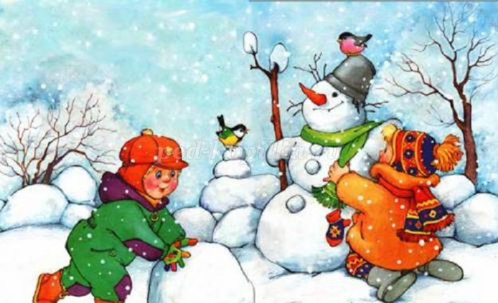

Автор: воспитатель Пономарева Е.В.

Цель:
Формировать умение детей составлять рассказы по картине без повторов и пропусков существенной информации. Умение придумывать название картине. Навыки связного последовательного пересказа с опорой на графические схемы. Развивать эстетическое восприятие, воображение.
Способы:
Наглядный: Рассматривание картины «Вот это снеговик!», рисование графической схемы рассказа.
Словесный: чтение стихотворения С.В. Коноваленко «Времена года», беседа, вопросы, коллективное и индивидуальное рассказывание.
Практический: Дидактическая игра «Доскажи словечко», динамическая пауза «Мы во двор пошли гулять».
Средства: Сюжетная картина «Вот это снеговик! », магнитная доска, схемы для графического плана.
Индивидуальная работа: помочь Арине Л., Илюше Л. составить рассказ, по картине опираясь на графическую схему.
Предварительная работа:
Чтение художественной литературы;
Изучение лексической темы «Зима»;
Рассматривание иллюстраций и картинок по изучаемой теме;
Наблюдения на прогулке;
Рисование, аппликация, лепка по теме «Зима».

Ход НОД

Предлагаю детям послушать отрывок из стихотворения
С. В. Коноваленко «Времена года»:
Она пришла такая снежная,
Укрыла белыми одеждами
Леса, поля, дома и улицы.
Она художница прилежная
Всё разрисует в царство снежное,
Развесит кружева из инея-
Такая сказочно красивая!
Воспитатель:
- О каком времени года идёт речь?
- Какое сейчас время года?
- Почему вы думаете, что сейчас зима? (ответы детей).
Воспитатель:
-А сейчас я вам предлагаю поиграть в игру «Доскажи словечко» (с мячом).
Наступила (что) -… зима.
Падает, блестит (что) -… снег.
Свищет, воет (что) -… ветер.
Замерзают (что) -… реки.
Дети лепят (что) -… снежную бабу.
Динамическая пауза
Раз, два, три, четыре, пять
Мы во двор пришли гулять (идут по кругу)
Бабу снежную лепили, (имитируют лепку снежных комьев)
Птичек крошками кормили, (встать на носочки и «насыпать» крошки)
С горки мы потом катались, (бег на месте)
А ещё в снегу валялись (приседают)
Все в снегу домой пришли, (отряхиваются)
Съели суп, и спать пошли (имитируют движения ложками, сон)
Беседа по картине.
- Какое время года изображено на картине?
- Во что обрядила зима деревья и кусты, ели и сосны, дома?
- Что художник изобразил в центре картины?
- Понравился вам снеговик?
- Какой он? Опишите его?
- Что у него на голове?
- Как вы думаете, почему снеговик улыбается?
- Расскажите о детях.
- Как можно назвать эту картину? (ответы детей).
Составление графического плана рассказа.
На магнитной доске составляю графическую схему рассказа. Предлагаю детям внимательно посмотреть на нее и подумать, с чего можно начать рассказ. Дети предлагают свои варианты.
Предлагаю образец рассказа.
Вот так снеговик!
Наступила зима. Выпал пушистый, но мокрый снег. Дети слепили снеговика большого, толстого, весёлого и красивого. Глаза у него с ресницами, нос - длинная морковка, на голове красное ведёрко.
Воспитатель в нарядной оранжевой дублёнке принесла снеговику метлу, да не простую метлу, а с большим красным бантом. Снеговик глаз от метлы отвести не может.
Замечательный снеговик получился! Им любуются и дети, замерли, восхищённые.
А кругом - тишина и красота.
Воспитатель:
-А сейчас Снеговик хочет послушать, как вы расскажете о нем.
Дети составляют рассказы. Помогаю Арине Л., Илюше Л. составить рассказ при помощи графической схемы и наводящих вопросов.

Анализ:
- Сегодня все справились с заданием. Мне и Снеговику очень понравились ваши рассказы. Он будет рад видеть вас на нашем участке.

